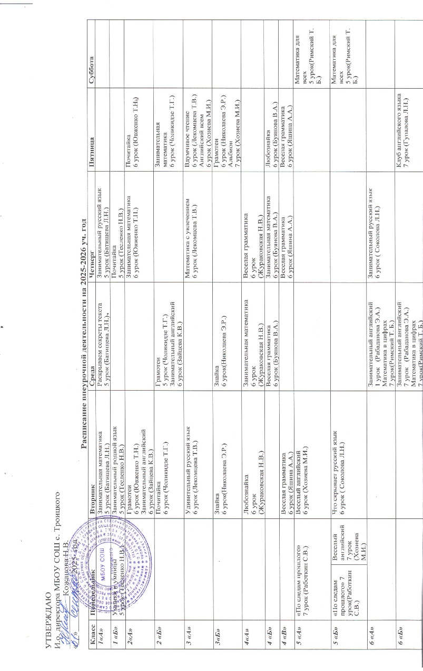

|  |  |  |  |  |  |  |  |  |  |
| --- | --- | --- | --- | --- | --- | --- | --- | --- | --- |
| ***6 «В»*** |  | Занимательная география  6 урок (Кравченко Н.В.) | | |  | В гостях у словарей  6 урок ( Соколова Л.Н.) | |  |  |
| ***7 «А»*** | Вокруг света  8 урок (Абрамян Н.М.) | Математика и ее сложности  7 урок(Римский Т. Б.) | | | Приусадебный участок  6 урок (Богославцева Л.И.) |  | |  |  |
| ***7 «Б»*** | Вокруг света  8 урок (Абрамян Н.М.) |  | | | Физика к простому  7 урок (Абрамян Н.М.) |  | |  | История в битвах  7урок(Хохлачева Л.В.) |
| ***8 «А»*** |  | Познай русский  7 урок (Дзуцева Я.А.) | | | За страницами учебника обществознания  7 урок (Работкина С.С.)  По странам России  6 урок (Кравченко Н.В.) |  | |  |  |
| ***8 «Б»*** |  | Решение генетических задач  1 урок (Богославцева И.И) | | | По странам России  6 урок (Кравченко Н.В.) |  | | Юный информатик  7урок(Таймазова К.Э.) |  |
| ***8 «В»*** | Математика и ее пути  8 урок (Солощенко И.М.) | Занимательный английский  7 урок (Гупалова Л.Н.) | | | По странам России  7 урок (Кравченко Н.В.) |  | |  |  |
| ***9 «А»*** |  | Физика для начинающих  7 урок (Кулаева Г.Н.) | | Сложные вопросы обществознания  7 урок (Работкина С.С.) |  |  | |  | Страна знаний  7 урок (Дзуцева Я.А.) |
| ***9 «Б»*** | Математика- сила  7 урок (Солощенко И.М.) | Актуальные вопросы в современной биологии 7 урок (Богославцева И.И.) | Компьютерная грамотность  7урок(Таймазова К.Э.) | |  |  | | Углубленное изучение неорганической химии  7 урок (Кулаева Г.Н.) |  |
| ***10*** |  | Актуальные вопросы обществознания  7 урок (Работкин С.В.) | | |  | Важные вопросы в биологии 7 урок (Богославцева И.И) | Решение задач повышенной сложности 7 урок (Кулаева Г.Н.) |  | Математика и ее пути  7 урок (Солощенко И.М.) |
| ***11*** |  | Актуальные вопросы обществознания 7 урок (Работкин С.В.) | Информатика в жизни каждого  7урок(Таймазова К.Э.) | |  | Математика в задачах  7 урок (Хохоева М.К.) | |  | Тайны русского языка  8 урок (Фёдорова Т.В.) |